Консультация для родителей «Самое важное в жизни ребенка - это семья».
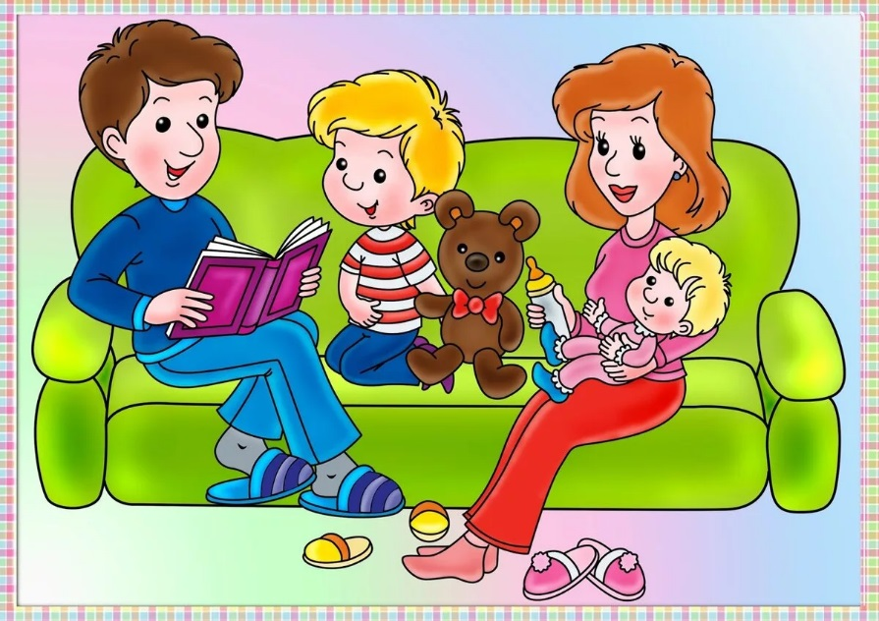
Без семьи людям тяжело жить. С появлением ребёнка на свет, его окружают близкие и родные люди, то есть его семья. Когда ребёнок рождается в неполной семье, его всё равно окружают родные – бабушка, дедушка, дядя, тётя, то есть семья. Без семьи, родных людей, тяжело бывает. Семья даёт поддержку, опору, уверенность. Конечно, в семье бывают и разногласия, разные точки зрения на тот или иной вопрос. Но в ходе семейного совета всё разрешается благополучно. Каждый член семьи старается понять друг друга.
Безусловно, самую важную роль в жизни каждого ребенка играют родители. Им дети подражают, на них хотят быть похожими. Однако отцовская и материнская любовь к ребенку не одинакова.
Любовь матери — это безусловная любовь. Мама готова принять своего ребенка любого (хорошего или плохого, здорового и больного и т. д.) и любит его только за то, что он есть. Неспособность матери так любить своего ребенка негативно сказывается на формировании его чувства собственного достоинства, самосознании ребенка и его способности любить. Особенно пагубно отсутствие безусловной любви матери для девочек. Это формирует ощущение одиночества и неуверенности в отношениях со сверстниками и взрослыми. Также результатом недостаточной любви в детстве или излишней требовательности матери может стать наличие заниженной самооценки уже у взрослой женщины. Однако для формирующейся личности не менее, а возможно и более губительна и чрезмерная любовь матери, самопожертвование. Те девочки, чьи мамы жертвуют личной жизнью ради них, вырастут либо эгоистками, не способными любить, либо зависимыми и несамостоятельными. В любом случае ни то ни другое не будет способствовать их счастливой и успешной жизни.
Любовь отца не такая безусловная как материнская любовь, она более требовательна, однако не менее необходимая для развития ребенка. К маме ребенок приходит чтобы его пожалели, поделиться с ней своими печалями и радостями. А с отцом он делится своими достижениями, ждет от него похвалы и одобрения, обращается за защитой. Для девочки папа также крайне важен, она ориентируется на его мнение в оценке ее женских качеств. Таким образом, женский характер в детском возрасте формируется благодаря двум составляющим – примеру матери и оценке отца.
И так, отношения ребенка с мамой основываются на чувствах, а отношения с отцом — на поступках. Однако это не означает, что папа не может любить ребенка просто так или, что мама не должна давать оценку его достижениям и поступкам. Довольно не просто разобраться в сложных отношениях детей и родителей. Можно только определить, что результатом любви родителей является ощущение ребенком чувства собственного достоинства, семейной близости, желания быть похожим на них.
Для формирования и развития личности ребенка важную роль играют не только его отношения с родителями, но и то, как родители относятся друг к другу. Так как именно в детстве формируется модель будущей семейной жизни. Глядя на отношение родителей друг к другу девочка создает идеальную модель собственной будущей семьи. Уже с раннего детства она знает, что в семье должна делать женщина, а что мужчина, как родители должны относиться к своим детям. Безусловно, со временем эта идеальная модель будет изменяться, но меняться будут лишь некоторые ее черты, а суть останется прежней. Интересен тот факт, что довольно часто девочки, которые выросли в благополучных семьях, выходят замуж за мужчин похожих на их отцов, причем не только по характеру, но и внешне. В воспитании ребенка родители дополняют друг друга, каждый из них имеет свою индивидуальность. И когда ребенок теряет одного из них, то первому приходится брать на себя функции второго. Конечно, это создает некоторые сложности в отношениях с ребенком, но жизнь показывает, что многие мамы справляются с отведенной им ролью. К тому же практика показывает, что дети, которые росли только с мамой намного лучше приспособлены к жизни, чем те дети, которые росли в полной семье в атмосфере ненависти между родителями. Поэтому если выбирать между воспитанием в полной, но конфликтной семье и неполной, то неполная семья, безусловно, будет меньшим злом. Дошкольник необычайно восприимчив ко всякого рода воздействиям, очень эмоционален, склонен к подражанию. При этом он не всегда может разобраться в том, что хорошо, что плохо-опыт его еще мал, сознание часто подчиняется эмоциям.
На психику и поведение ребенка могут влиять разнообразные явления окружающей жизни, в том числе и негативные. Это важно учитывать при организации жизни взрослых и детей в семье. Родители должны заботиться о культуре повседневных взаимоотношений, быть образцом для подражания.
Нравственную основу семьи должна составлять не только любовь, но и сознание родительского долга, ответственности перед обществом за воспитание детей.
Мать и отец должны хорошо понимать, что их дитя – это что-то особое, своеобразное, возможно, очень похожее на них, однако иное существо. Родительская любовь – одна из самых больших человеческих ценностей. Правильная, разумная любовь матери и отца помогают ребенку раскрыть свои способности, найти свое место в обществе, стать личностью.
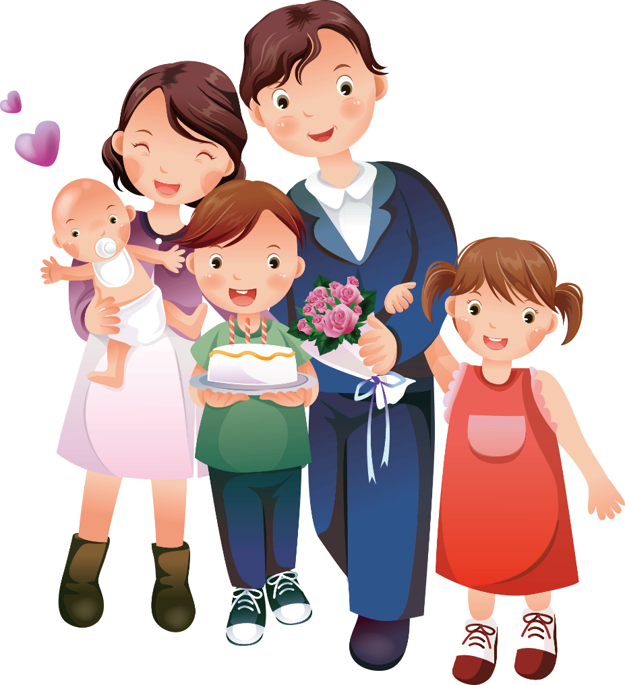
Подготовил: воспитатель Филатова С.С.

